פברואר 2013

הנדון: הטיפול בבקשה לקבלת אישור זכאות לקבלת מעמד של עולה חדש או תושב חוזר ותיק
(הוראת ביצוע מס הכנסה מס' 2/2013 – רשות המסים)

1. רקע

1.1. בעקבות תיקון 168 לפקודת מס הכנסה1, העוסק בהרחבת הקלות המס לעולים חדשים ותושבים חוזרים, עולות פניות של תושבים המבקשים לקבלת אישור מרשות המיסים, ביחס למעמד תושבותם, כעולה חדש (תושב ישראל לראשונה), או כתושב חוזר ותיק2.
1.2 קביעת מעמדו של יחיד כתושב חוזר ותיק או כעולה חדש היא עניין מורכב הדורש בחינה של עובדות רבות והכרעה בשאלת מיקום מרכז חייו של היחיד בתקופה שקדמה להגעתו לישראל. כמו כן, קביעת מעמדו של היחיד כעולה או כתושב חוזר ותיק הינה משמעותית ביותר לעניין אופן מיסוי היחיד, והדיווחים הנדרשים ממנו בתקופת עשר השנים שלאחר הגעתו.
1.3 מתן וודאות לגבי מעמדם של יחידים אלו לצורכי מס הוא בעל חשיבות רבה, ועשוי להוות פרמטר מרכזי בהחלטתם להגיע לישראל. לאור האמור, על מנת להקנות וודאות לאוכלוסיית העולים והתושבים החוזרים בקשר למעמדם המיסוי, ועל מנת לייעל את תהליך העבודה בעניין זה, הוחלט לקבוע מנגנון לטיפול בבקשותיהם לאישור זכאות לקבלת מעמד של "תושב ישראל לראשונה" ו-"תושב חוזר ותיק".
1.4 על פי המנגנון האמור, יסווגו המבקשים לשתי קבוצות, בהתאם לרמת הזיקה של מרכז חייהם לישראל, כדלקמן (ראו פירוט בעניין זה גם במסגרת סעיף 2 להלן):
* קבוצה ראשונה – בה יסווגו מבקשים בעלי רמת זיקה של מרכז חיים נמוכה לישראל – בקשות אלו יטופלו על פי נוהל המסלול הירוק.
* קבוצה שנייה – בה יסווגו מבקשים בעלי רמת זיקת חיים גבוהה לישראל – בקשות אלו יטופלו באופן פרטני.
1.5 מטרת הוראת ביצוע זו הינה לתאר את המנגנון האמור, לרבות קביעת הנחיות פרטניות לקליטה וטיפול בבקשות לקביעת מעמדם המיסוי של עולים חדשים ותושבים חוזרים ותיקים, לרבות קביעת הנחיות לחלוקת סמכות הטיפול בבקשות בין משרדי השומה לחטיבה המקצועית.

2. תיאור המנגנון לטיפול בבקשות

כאמור, תושבים הפונים בבקשה לרשות המסים, בקשר לקביעת מעמדם כעולה חדש או כתושב חוזר ותיק, יסווגו לאחת משתי הקבוצות הבאות (בהתאם לרמת הזיקה של מרכז החיים בישראל), ובהתאם לכך תטופל בקשתם, כפי שיפורט להלן:

2.1 מבקשים, אשר לקראת הגעתם לישראל, היו בעלי זיקה נמוכה של מרכז חיים בישראל. מבקשים ייחשבו לבעלי זיקת מרכז חיים נמוכה, במידה ובעשר השנים שקדמו להגעתם לישראל מתקיימים לגביהם העובדות הקבועות במסגרת סעיף 2.2 לטופס הבקשה לקבלת אישור במסלול ירוק על זכאות למעמדם (להלן: "טופס המסלול הירוק", רצ"ב כנספח א' העתק מטופס זה) – מבקשים אלו יחשבו לתושבי חוץ בתקופה של עשר שנים לפחות לפני יום הגעתם לישראל וככאלה, יקבלו אישור, בהליך מקוצר, על זכאותם לקבלת מעמד של "תושב ישראל לראשונה" או "תושב חוזר ותיק", על פי הוראות המסלול הירוק. אישור כאמור על פי הוראות המסלול הירוק, יטופל ע"י משרדי השומה בליווי הרפרנט למיסוי בינלאומי, בהתאם לאמור להלן:

    - יחיד המבקש לקבל אישור על זכאותו למעמד של "תושב ישראל לראשונה" או "תושב חוזר ותיק", במסלול הירוק, יגיש את טופס המסלול הירוק לפקיד השומה הקרוב למקום מגוריו. על גבי טופס זה, יש למלא את כל הפרטים הבאים:

2.1.1.1 המועד שבו הפך לתושב ישראל, על פי ההנחיות המפורטות בסעיף 2.1 בטופס הבקשה.
2.1.1.2 הצהרה כי הוא עומד באחת החלופות המפורטות בסעיף 2.2 בטופס הבקשה.
2.1.1.3 צירוף האסמכתאות המפורטות בסעיף 2.3 בטופס הבקשה ואשר יש בהן כדי לתמוך בהצהרותיו.
2.1.1.4 הצהרה כי הפרטים שמסר הם נכונים ומלאים (סעיף 3 לטופס – הצהרת המבקש).

2.1.2 פקיד השומה או סגנו יבדוק את האסמכתאות, שצרף המבקש, ואשר עליהן ביסס המבקש את הצהרותיו.

2.1.3 לאחר שתונח דעתו של פקיד השומה בהסתמך על ההצהרות והאסמכתאות, ניתן יהיה לאשר למבקש את המעמד המבוקש על גבי הטופס (סעיף 4 לטופס ההחלטה).

2.1.4 היה ופקיד השומה יחליט כי אין לאשר למבקש את מעמדו כמבוקש, ישלח למבקש מכתב בו תצוין קביעתו המנומקת. יובהר כי אין בתשובה שלילית כאמור למנוע מהיחיד להגיש בקשה במסגרת המסלול הפרטני.

2.2 מבקשים, אשר לקראת הגעתם לישראל, לא היו בעלי זיקה נמוכה של מרכז חיים בישראל. מדובר באותם תושבים אשר אינם מקיימים את כל התנאים הקבועים בסעיף 2.2 לטופס המסלול הירוק – אותם מבקשים יכול שייחשבו לתושבי ישראל במהלך התקופה שקדמה להגעתם ארצה ומכאן שאינם זכאים למעמד תושב ישראל לראשונה או תושב חוזר, ולחילופין, יכול שיחשבו כתושבי חוץ במהלך כל התקופה הנדרשת ולפיכך יהיו זכאים לקבלת המעמד האמור. בקשתם תוגש ותטופל על פי "הוראות המסלול הפרטני". אישורים על פי הוראות המסלול הפרטני, יינתנו בדרך של החלטת מיסוי, ויטופלו ע"י הגורמים הבאים, בהתאם לאמור להלן:

2.2.1 יחיד אשר לא עומד בקריטריונים שנקבעו ב"מסלול הירוק" יטופל באופן פרטני על ידי הגורם המטפל כמפורט להלן, אשר יבחן ויחליט מהו מקום מרכז החיים של היחיד בתקופה שקדמה להגעתו לישראל ומהו מועד תחילת תושבותו הישראלית.
2.2.1.1 פקיד השומה או סגנו (בליווי הרפרנט למיסוי בינלאומי) - יהיה האחראי על טיפול בבקשות לקביעת מעמדם של מבקשים אשר מתקיים לגביהם אחד מהתנאים הבאים: מתנהל על שמם תיק בפקיד שומה, התנהל על שמם בעבר תיק בפקיד שומה, חלה עליהם החובה להגיש דוחות ולפתוח תיק בפקיד שומה (נניח בעקבות הכנסה שהופקה בישראל). מובהר בזאת כי פקיד השומה או סגנו ייטפלו רק בבקשות בהן שמו של המבקש מזוהה (לא בקשות אנונימיות).
2.2.1.2 המחלקה למיסוי בינלאומי בחטיבה המקצועית - תהא האחראית על טיפול בבקשות לקביעת מעמדם של מבקשים אשר אין להם תיק בפקיד שומה ושלא חלה עליהם החובה להגיש דוחות וכן בבקשות אנונימיות.

2.2.2 יחיד שיוחלט לגביו, על פי מסלול זה, כי הוא עומד בתנאים המזכים אותו למעמד של עולה חדש או למעמד של תושב חוזר ותיק, יקבל אישור, בעל נוסח קבוע, אשר חתום בידי הגורם המטפל המאשר כי הוא זכאי להיחשב ל"תושב חוזר ותיק" או "תושב ישראל לראשונה" כמשמעותם בסעיף 14 לפקודה, בכפוף להעתק מרכז חייו לישראל.

3. הוראות נוספות

3.1 על היחיד להגיש את בקשתו במשרד פקיד השומה הקרוב למקום מגוריו. הגורם האחראי במשרד פקיד השומה ינתב את הבקשה, על פי ההנחיות הקבועות לעיל, לגורם הרלוונטי (משרד שומה או המחלקה למיסוי בינלאומי).
3.2 בעת קבלת בקשתו של היחיד, על הרפרנט למיסוי בינלאומי לקלוט את פרטי הבקשה במערכת החלטות מיסוי. בנוסף לפרטי הבקשה, יש להזין למערכת גם מסמכים נלווים עליהם מבוססת ההחלטה וכן את מסמך ההחלטה3.
3.3 לאחר סיום הטיפול בבקשתו של היחיד, על הרפרנט למיסוי בינלאומי להזין את פרטי ההחלטה במערכת החלטות המיסוי. פעולה זו תביא לכך שפקיד השומה יוכל לצפות בנתונים בשאילתת IRCZ וכן בשאילתת INTV, ובלבד והיחיד המבקש הינו בעל תעודת זהות ישראלית. לגבי יחיד, שבקשתו אושרה, יש לציין את המועד בו יש לראותו כמי שזכאי להיחשב לתושב ישראל ולגבי יחיד שבקשתו לא אושרה – יש לציין את מועד הפנייה ואת הסיבה לפיה בקשתו לא אושרה.
3.4 תשומת הלב מופנית לעובדה שנוהל זה מטפל במעמד של תושב חוזר ותיק ועולה חדש בלבד ואינו מתייחס לבקשות של יחידים להיחשב תושבים חוזרים רגילים.
3.5 יובהר להלן כי הוראת ביצוע זו מופנית הן לטיפול בבקשות של יחידים שטרם העבירו מרכז חייהם לישראל ומתכננים את הגעתם ארצה, והן לגבי בקשות של יחידים אשר העבירו מרכז חייהם לישראל ומעוניינים לקבל ודאות לגבי מעמדם.
3.6 כפי שצוין לעיל, מטרתם של האישורים הללו היא להקנות למבקש ודאות בדבר עמידתו בתנאים המזכים למעמד של תושב ישראל לראשונה או תושב חוזר ותיק. לפיכך, יובהר כי אישורים אלו אינם מהווים "אישור תושבות ישראלי" למבקש. "אישור תושבות" יינתן בנוסח המתאים ועל פי הנהלים הקבועים להוצאת אישור תושבות, כל זאת, לאחר הוכחה בדבר העברת מרכז החיים, בפועל, לישראל.

בברכה,
עמוס כץ ושות',
רואי חשבון

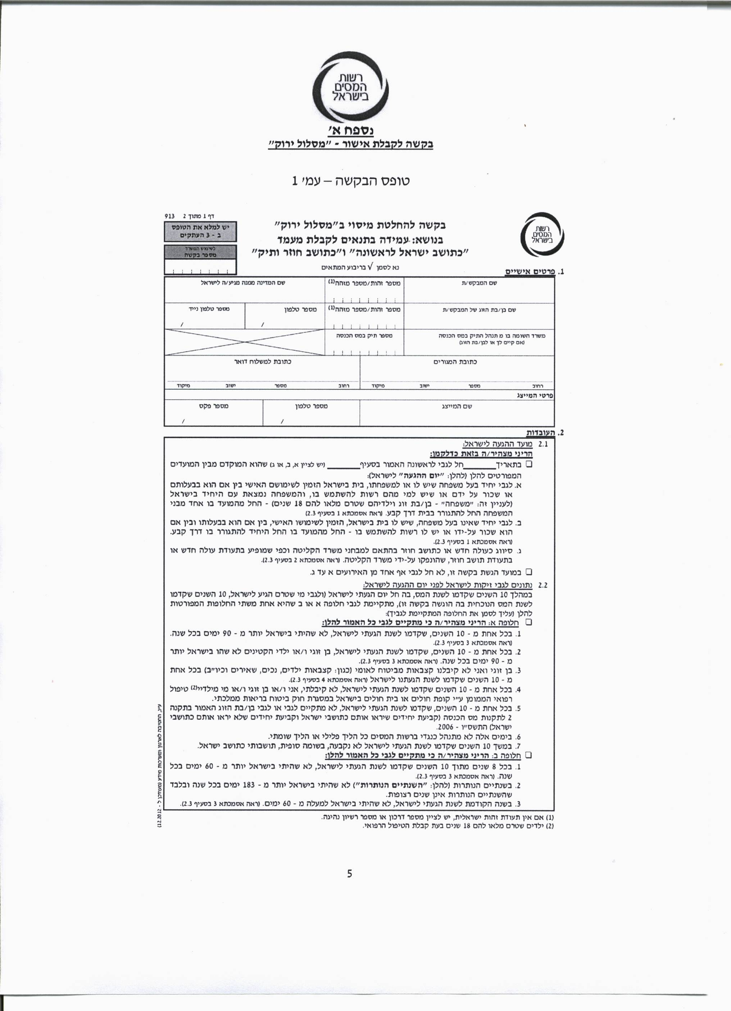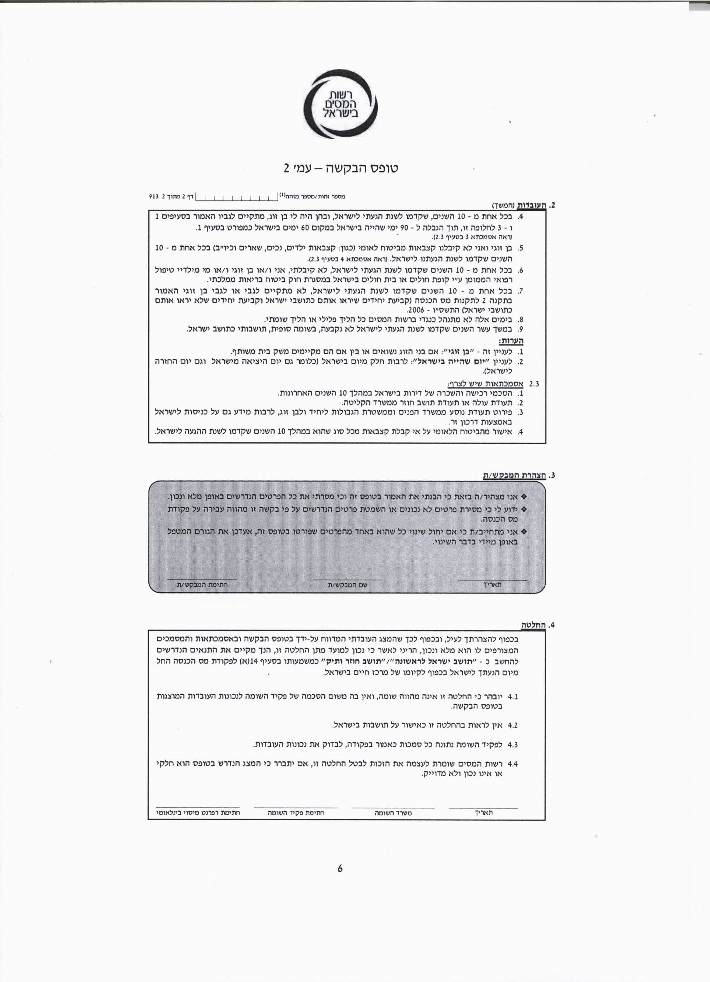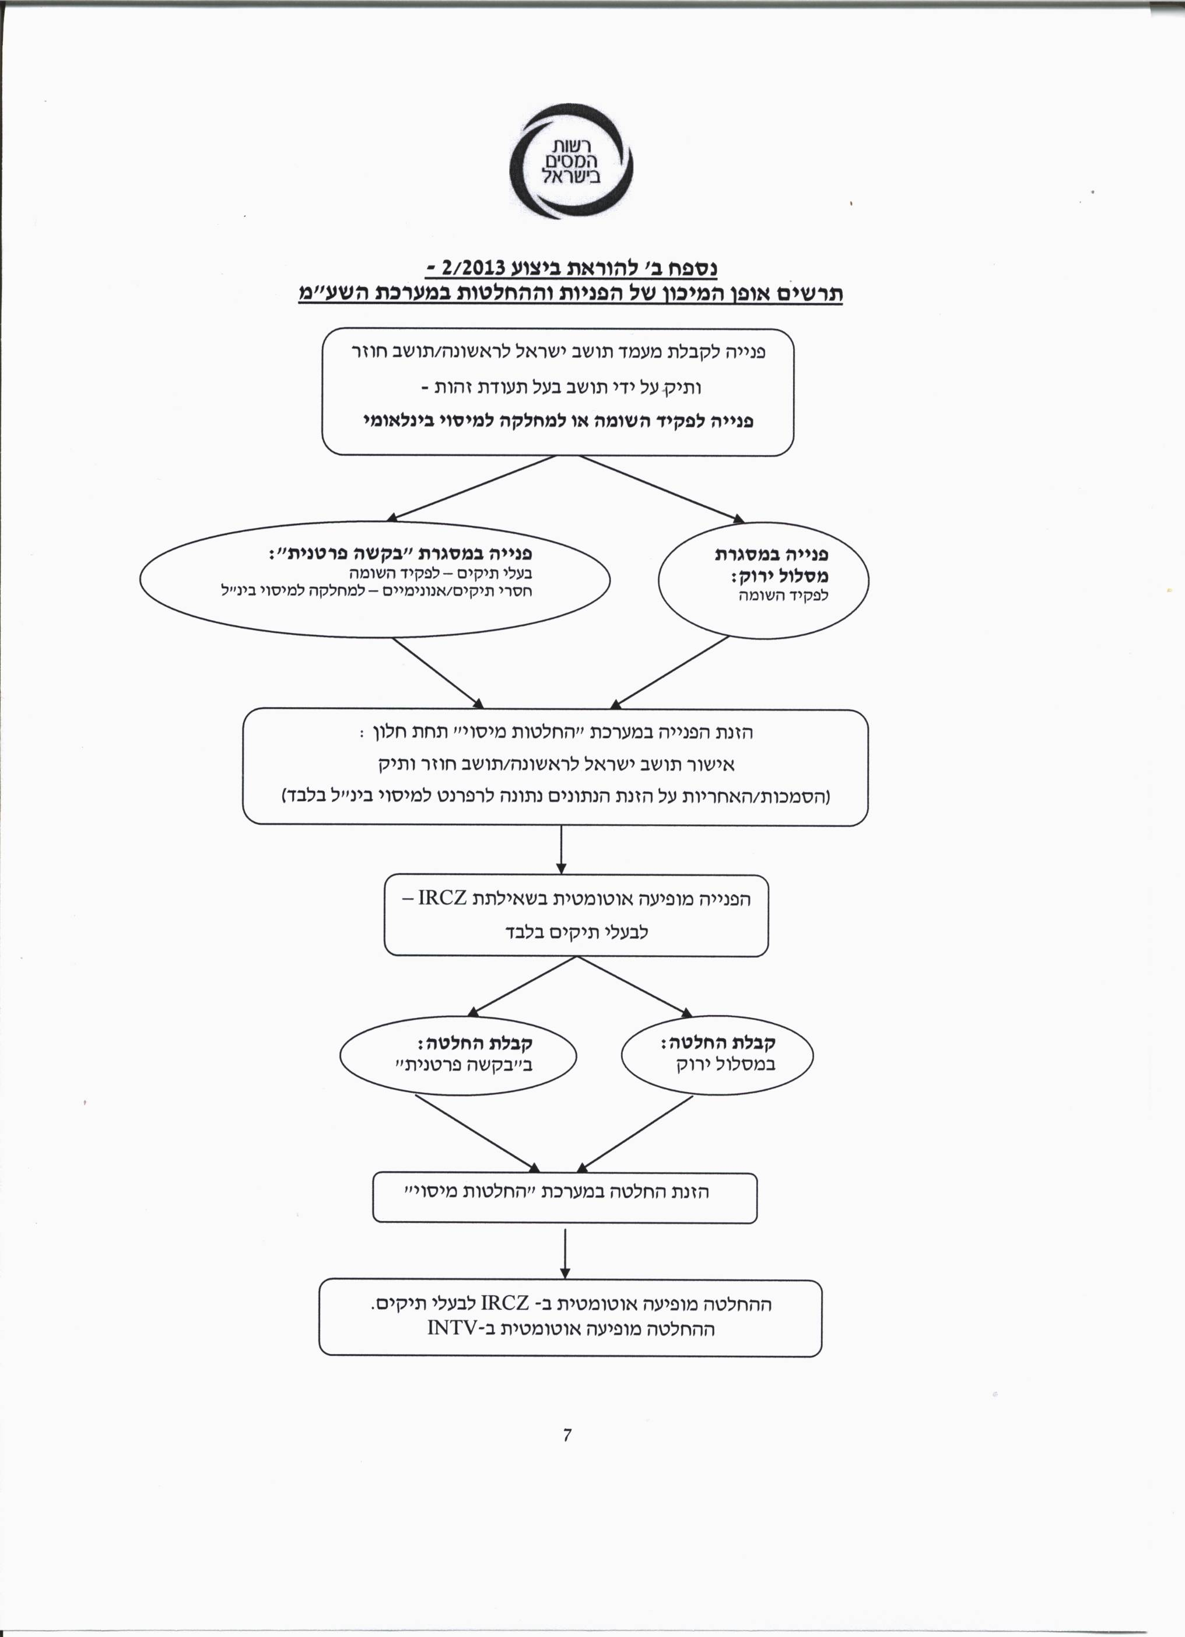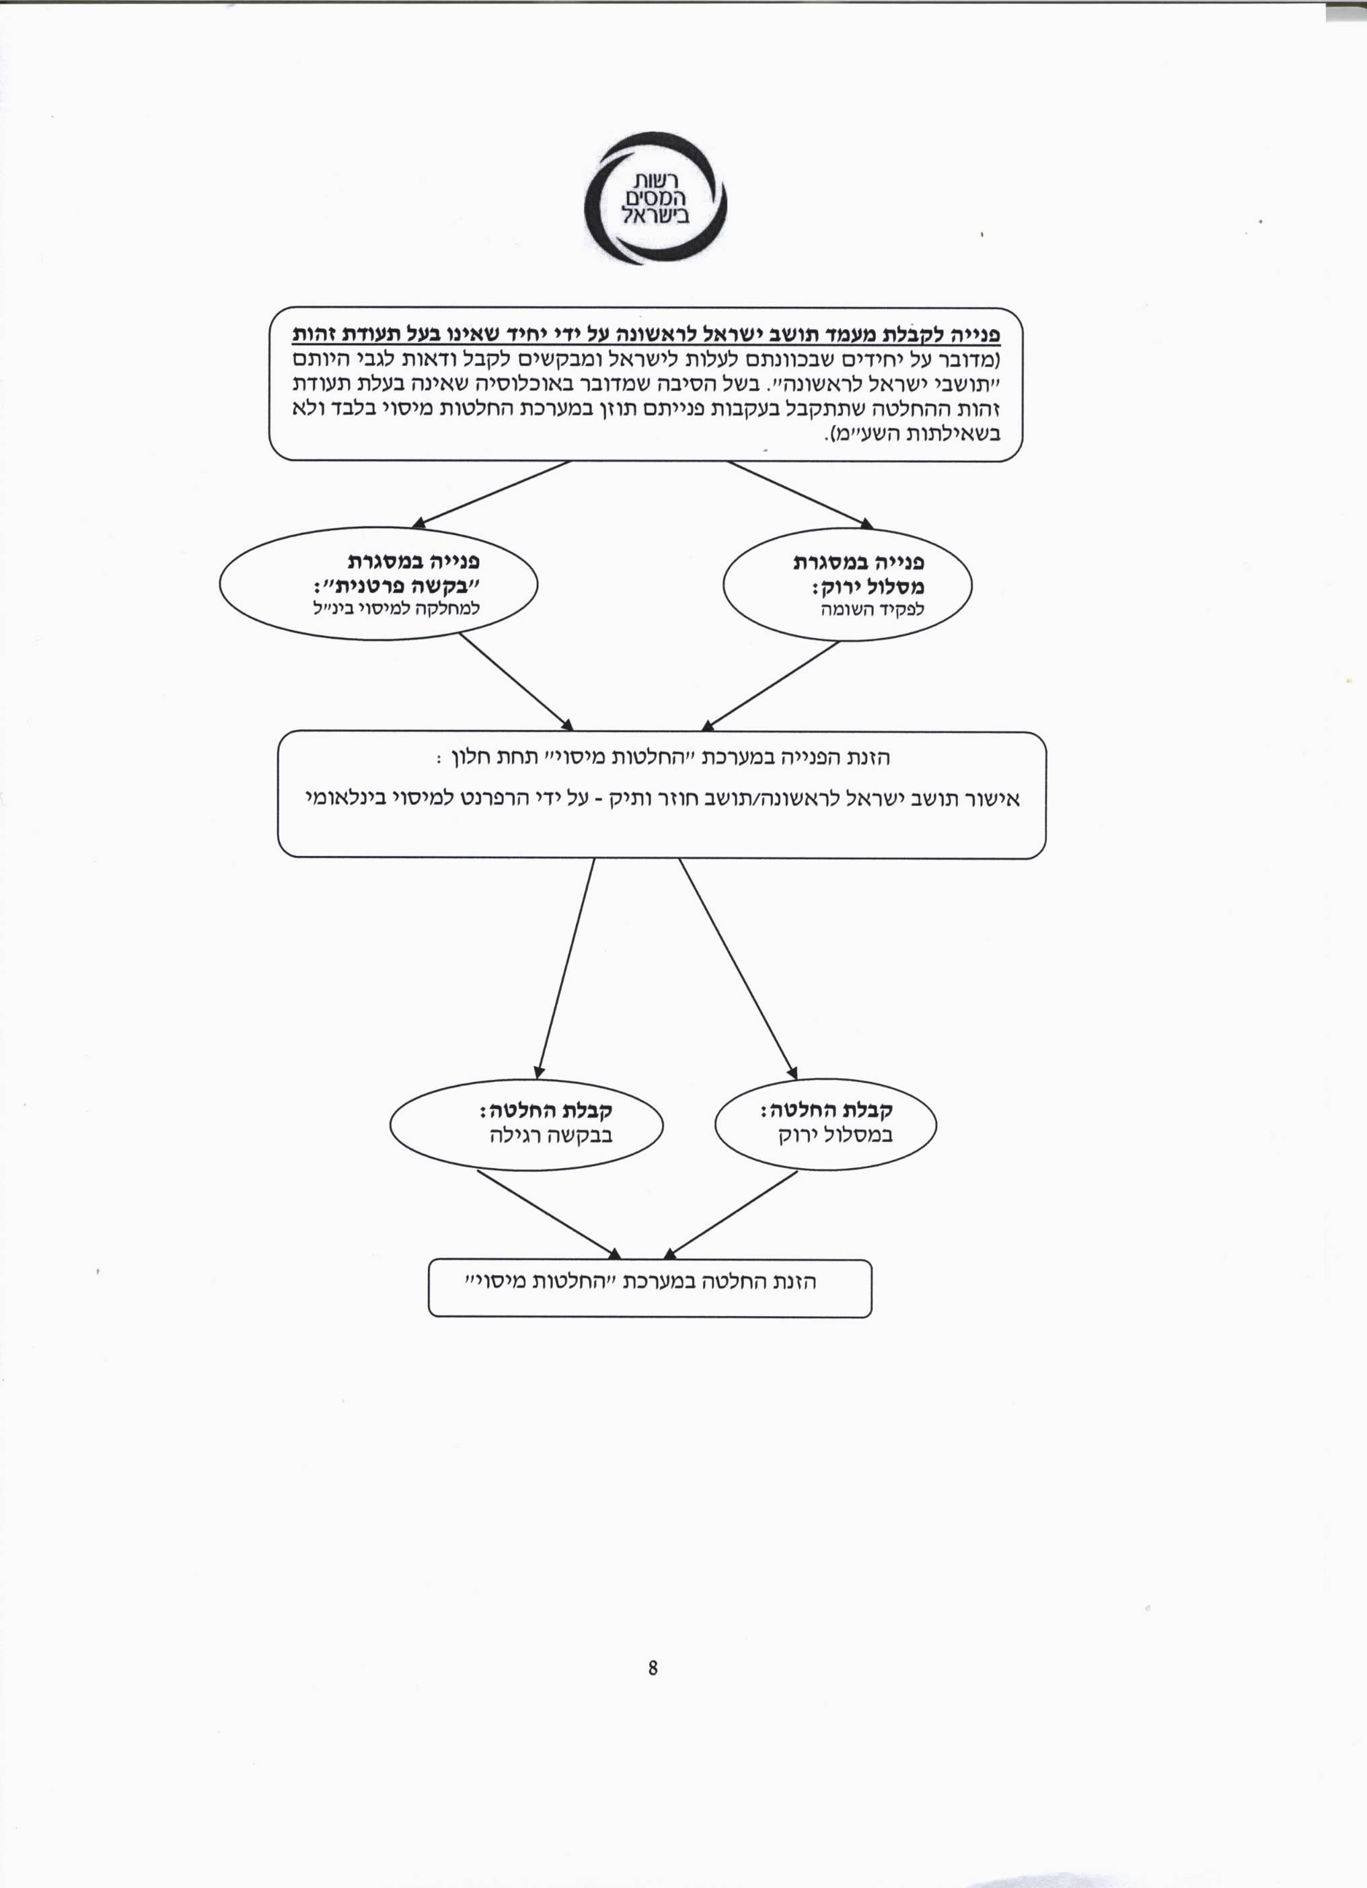

1 חוק לתיקון פקודת מס הכנסה (מס' 168 והוראת שעה), התשס"ט-2008
2 כהגדרת מונח זה במסגרת סעיף 14 לפקודה
3 פירוט לגבי אופן המיכון של הבקשות במערכת השע"מ מצורף כתרשים בנספח ב'.

